Простая реализация сложной функциональной безопасности
Компания B&R реализовала поддержку CANopen Safety на своих контроллерах безопасности X90
Специалисты B&R упростили реализацию функций безопасности для спецтехники, внедрив в свои контроллеры безопасности X90 поддержку протокола CANopen Safety.

CANopen Safety обеспечивает безопасную передачу данных в соответствии с уровнем SIL 2, тем самым обеспечиваются требования для сертификации безопасности оборудования.
Прямое, безопасное подключение внешних устройств
Протокол CANopen Safety доступен после простого обновления программного обеспечения и не требует нового аппаратного обеспечения. После обновления программного обеспечения устройства CANopen Safety, например джойстики, можно напрямую подключать к имеющимся контроллерам серии X90 от B&R.
Устройства, подключенные через CANopen Safety, настраиваются в среде разработки Automation Studio. Поскольку с решением от B&R предоставляются предварительно сконфигурированные программные модули, никакой классической работы по программированию не требуется.

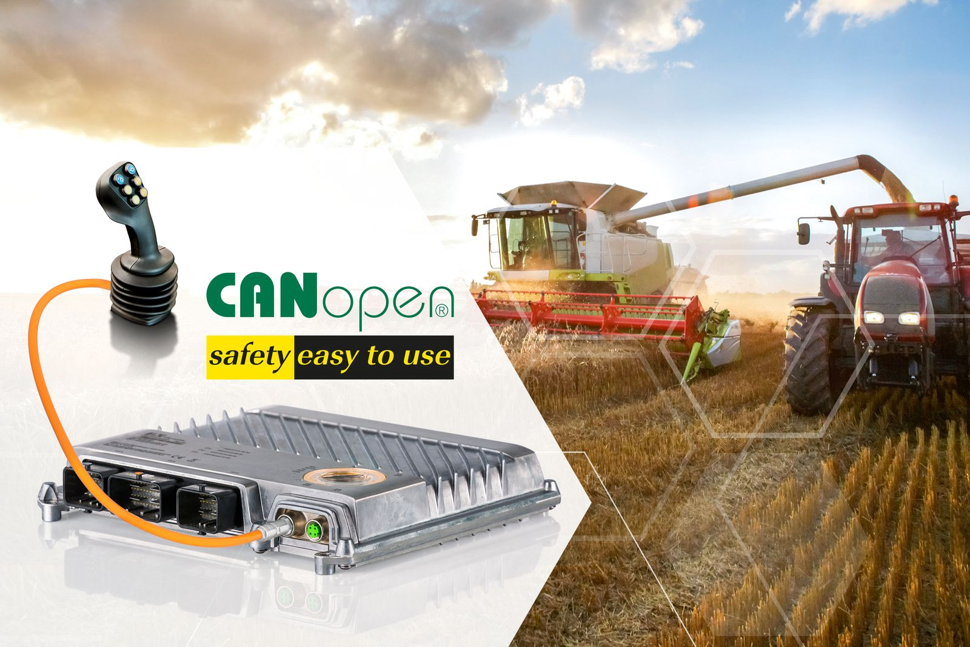
Решения B&R помогут упростить реализацию функций безопасности для подвижной техники по протоколу CANopen Safety.

О компании B&R
Компания B&R специализируется на инновационных решениях в сфере промышленной автоматизации, а также имеет представительства по всему миру со штаб-квартирой в Австрии. Продукция B&R сочетает в себе уникальные инженерные разработки и передовые технологии, и по праву завоевала международное признание и любовь клиентов. В портфолио B&R всегда найдется комплексное решение практически для любой задачи современной промышленности: автоматизация отдельных машин или целых заводов, продвинутое управление движением, визуализация, встроенные технологии безопасности и многое другое. Технологии промышленной полевой шины POWERLINK и openSAFETY, так же, как и мощная среда разработки Automation Studio являются основой постоянного совершенствования техники автоматизации и успеха компании на рынке. Дух инноваций позволяет компании B&R быть на острие прогресса, превосходя самые смелые ожидания своих клиентов.
Более подробную информацию Вы сможете найти на www.br-automation.com.

